ИНСТРУКЦИЯ ПО МОНТАЖУ КРОВЕЛЬНОЙ И ФАСАДНОЙ ЛЕСТНИЦ

Общие рекомендации
- Кровельные и фасадные лестницы используют для безопасного подъема на кровлю и передвижения вверх-вниз вдоль ската, обеспечивая доступ для обслуживания и ремонта кровли.
- В основе конструкции кровельной и фасадной лестниц – лестничные секции, которые могут обрезаться и сращиваться между собой для получения необходимой длины.
- Запрещено использование абразивного режущего инструмента (болгарка).

Порядок монтажа фасадной лестницы
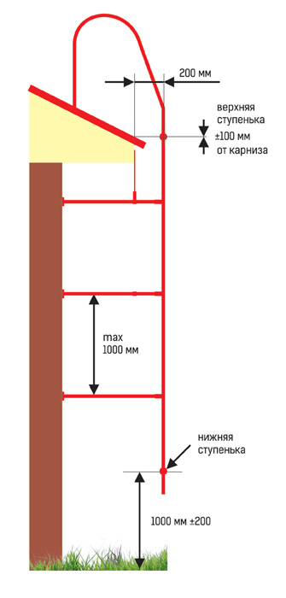
- В первую очередь определяется необходимая длина стенового кронштейна в зависимости от длины свеса кровли, обрезается лишнее. Далее определяются места крепления стеновых кронштейнов к стене. Верхняя ступень фасадной лестницы должна находиться на одном уровне с краем карниза (±100 мм). Нижняя ступень должна находиться на высоте 1000 мм (±200 мм) от уровня земли. Расстояние по вертикали между стеновыми кронштейнами не более 1000 мм.
- Стеновые кронштейны крепятся к прочному основанию (каркасной конструкции, кирпичу, бетону) попарно на расстоянии 420 мм друг от друга анкерами подобранными по типу стенового материала (в комплект не входят).
- Верхняя пара стеновых кронштейнов дополнительно крепится с помощью подвесных кронштейнов к стропилам, лобовой или торцевой доске.
- Стеновые кронштейны соединяются с лестницей с помощью хомутов и стягиваются болтами.
- Фасадная стеновая лестница устанавливается таким образом, чтобы дуговые поручни совпадали с уровнем кровли или кровельной лестницы.
- Дуговые поручни соединяются с лестничным полотном болтами и гайками.
- Дуговые поручни соединяются с кровельной лестницей с помощью U-образных кронштейнов. Если необходимо их крепление к мостику или парапету, используются L-образные кронштейны.
- Лестничное полотно наращивается с помощью секций до необходимой длины, либо обрезается ножовкой по металлу с противоположной обжиму стороны.

Порядок монтажа кровельной лестницы
- Перед началом установки определяется необходимая длина лестницы, например, длина ската кровли минус 100 мм. При необходимости кровельная лестница может наращиваться секциями или обрезаться ножовкой по металлу со стороны противоположной обжиму.
- Нижняя ступенька кровельной лестницы должна находиться на расстоянии не более 400 мм от верхней ступеньки фасад- ной лестницы.
- Лестница крепится кровельными кронштейнами к обрешетке шурупами 8*50 мм.
- Монтаж осуществляется от карниза к коньку. Нижний кровельный кронштейн крепится между двумя нижними ступеньками. Далее расстояние между кронштейнами не должно превышать 1000 мм. Сверху кровельные кронштейны устанавливаются между двумя верхними ступеньками.
- При установке кровельной лестницы на фальцевую кровлю используется центральное крепление лестницы, которое устанавливается на фальц и фиксирует лестницу за ступени. Кровельные кронштейны в таком случае используются в качестве подпорки и к кровле не крепятся.

Установка дополнительной ступени с противоскользящим покрытием
- Противоскользящие ступеньки устанавливаются на каждую ступеньку лестницы.
- В боковое отверстие кровельной лестницы вставляется металлическая шпилька.
- Верхний край противоскользящей ступеньки цепляется за ступеньку кровельной лестницы.
- С двух сторон от противоскользящей ступеньки устанавливаются фиксирующие элементы широкой частью с техническими отверстиями вниз по скату.
- Совмещение технических отверстий с отверстиями на противоскользящей ступеньке позволяет выставить нужный угол наклона ступеньки от 0 до 45°

Порядок монтажа фасадной лестницы
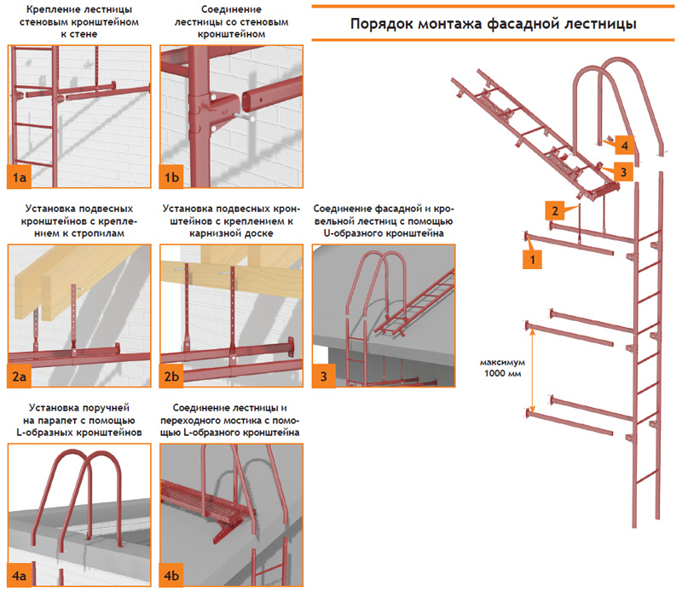

Порядок монтажа кровельной лестницы
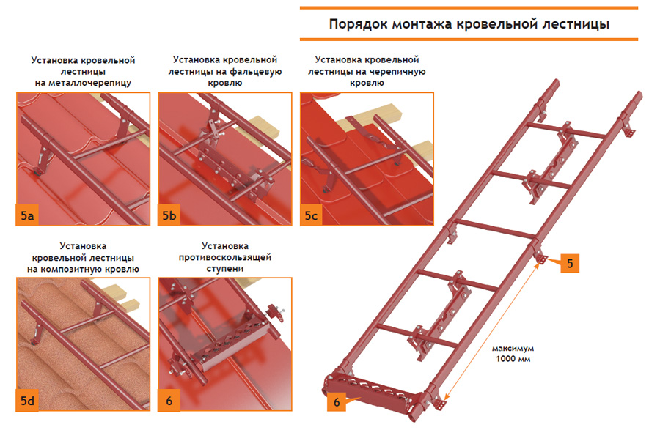

Рекомендуемая комплектация лестниц
